**Анализ в кабинете врача и на дому**

Введение

Наиболее важной тенденцией, в диагностической медицине за последние десять лет, по-видимому, является уменьшение доли анализов, проводимых в центральных клинических лабораториях. Все большая часть диагностических анализов в настоящее время выполняется или во вспомогательных лабораториях, или в кабинете врача, а также просто на дому.

Эти изменения обусловлены несколькими факторами. Технические новшества позволили упростить и ускорить проведение анализов при одновременном увеличении надежности и легкости интерпретации полученных результатов. Кроме того, существуют и экономические причины децентрализации диагностики. Например, в США по программе Medicare производятся перспективные выплаты больницам за оказание медицинской помощи, т.е. до того, как эта помощь оказана. Эта программа стимулирует проведение обследования пациента в небольших клиниках и кабинетах врачей. Кроме того, поскольку эта программа предусматривает вполне разумную оплату за выполняемые на месте диагностические анализы, то лаборатория в кабинете врача становится потенциальным источником доходов. В то же время современные технические достижения позволяют внедрять методы анализа в кабинете врача без значительных затрат на приобретение оборудования и обучение персонала.

Рост количества анализов, выполняемых непосредственно на дому, обусловлен в большой мере желанием строже следить за своим здоровьем. Постоянно усиливается тенденция к осознанию важности проблемы здоровья, особенно в тех случаях, когда потенциальные заболевания связаны с образом жизни. Экономические тенденции также способствуют развитию производства аналитических систем для самодиагноза. Например, желание многих работающих женщин повременить с рождением ребенка, несомненно, стимулирует интерес к тестам для предсказания овуляции и раннего обнаружения беременности. Рынок наборов для анализов на дому, который десять лет назад в основном был ограничен выпуском диагностикумов для контроля за диабетом, в ближайшее десятилетие в денежном выражении составит около одного миллиарда долларов.

Самодиагностику и диагностику в кабинете врача можно условно подразделить на три основные группы в соответствии с определяемыми симптомами или болезнями. Первая группа включает контроль за хроническими заболеваниями. Ко второй группе относятся тесты для диагностики симптоматических заболеваний или состояний, например беременности или ангины. В третью группу входят тесты для определения асимптоматических состояний, таких, как рак или овуляция. Во многих из этих тестов применяются методы иммуноанализа, в то время как для определения, например, глюкозы используют другие методы.

Многие анализы выполняются и в лабораториях при кабинете врача, и на дому; часто они основаны на одних и тех же или очень близких методах. Как правило, однако, аналитические системы, для самодиагноза не предназначены для оценки условий, связанных с опасностью для жизни человека. Исключение составляет определение глюкозы в крови больных диабетом, когда полученные результаты могут использоваться в инсулиновой терапии.

Другое важное различие между анализами в кабинете врача и на дому связано со способом отбора проб. В случае самодиагноза для получения проб, как правило, используются неинвазивные методы, т.е. отбор проб мочи или фекалий. Моча чаще всего используется в домашних диагностикумах. И снова исключение составляет контроль глюкозы у больных диабетом, где проба крови отбирается из пальца с помощью укола. Напротив, в лабораториях при кабинете врача для отбора проб крови из вены, ректальных, генитальных или горловых мазков могут быть использованы различные инвазивные методы.

Связанные с отбором проб ограничения несомненно сказываются на спектре анализов, осуществляемых с помощью домашних аналитических систем. Обычно не представляет проблемы заставить себя проколоть палец для отбора пробы крови, однако очень немногие из больных смогут себе сделать ректальный или уретральный мазок. Кроме того, поскольку результаты анализа на некоторые инфекционные заболевания в очень большой степени зависят от правильности выполнения процедуры отбора пробы, то выполнение этой процедуры нельзя доверять даже самым храбрым пациентам.

1. Методология

Децентрализация лабораторных анализов привела к разработке новых методов, наиболее полно соответствующих новым условиям выполнения анализов. На примере одного старого и трех новых методов проиллюстрируем ниже основные тенденции развития этой области иммуноанализа.

1.1 Агглютинация

Реакция агглютинации, т.е. сшивание антиген-сенсибилизированных клеток или частичек с помощью соответствующих антител, известна уже давно и детально описана в иммунологической литературе. Агглютинационные тесты можно использовать для определения как антигена, так и антитела в зависимости от того, какой реагент связывается с твердой фазой. Известен прямой и конкурентный варианты реакции.

Большинство домашних аналитических систем для обнаружения беременности основано на ингибировании реакции гемагглютинации. В таких тестах смешивают эритроциты, сенсибилизированные hCG, специфические антитела и пробу мочи, в которой необходимо определить hCG. При наличии в пробе hCG неаттлютинирующие клетки скатываются по стенкам пробирки вниз и образуют на дне красное кольцо. При отрицательном результате клетки за счет агглютинации остаются в суспензии.

Агглютинационные тесты очень хорошо подходят как для самодиагноза, так и для лабораторий при кабинете врача, поскольку они очень просты и не требуют никакого оборудования. Однако по чувствительности они сильно уступают иммуноферментным методам анализа, так как в них сигнал не усиливается. К тому же интерпретация полученных данных довольно субъективна, а сами агглютинационные тесты подвержены случайным механическим воздействиям, сотрясениям, которые могут разрушать образующиеся структуры и приводить к неправильным результатам. Кроме того, при наличии в пробе ревматоидного фактора или молекул типа белка А возможна неспецифическая агглютинация. Подобные белку А вещества наиболее опасны при диагностике инфекционных заболеваний, поскольку они имеются на поверхности многих обычных микроорганизмов.

Иммунофильтрация. Под иммунофильтрацией понимают определение вещества методом иммуноанализа после его выделения из пробы фильтрацией через полупроницаемую мембрану. В наиболее простом варианте антиген удерживается мембраной неспецифически, только благодаря определенному размеру ее пор. Далее его определяют с помощью конъюгата фермент – антитело. Этот метод использован для определения ассоциатов вирусов с клетками, однако он не применим к растворимым антигенам или свободным вирусам. В этом случае необходимый антиген специфически связывают с антителами на мембране.

Принцип иммунофильтрации использован в наборе ICON™ для определения hCG. Набор включает полипропиленовый цилиндр с найлоновой мембраной, в центре которой иммобилизованы антитела. Мембрана лежит на диске из пористого полиэтилена. Внутри цилиндр заполнен адсорбентом, например ацетатом целлюлозы. Сначала мембрану смачивают буферным раствором. Затем наносят пробу, которая проходит через мембрану и улавливается адсорбентом. Присутствующий в пробе hCG связывается с иммобилизованными антителами; его обнаруживают добавлением конъюгата фермент – антитело. После отмывки избытка конъюгата добавляют раствор субстрата; при наличии в пробе антигена наблюдается цветная реакция. При положительном результате анализа в центре мембраны появляется голубое пятно.

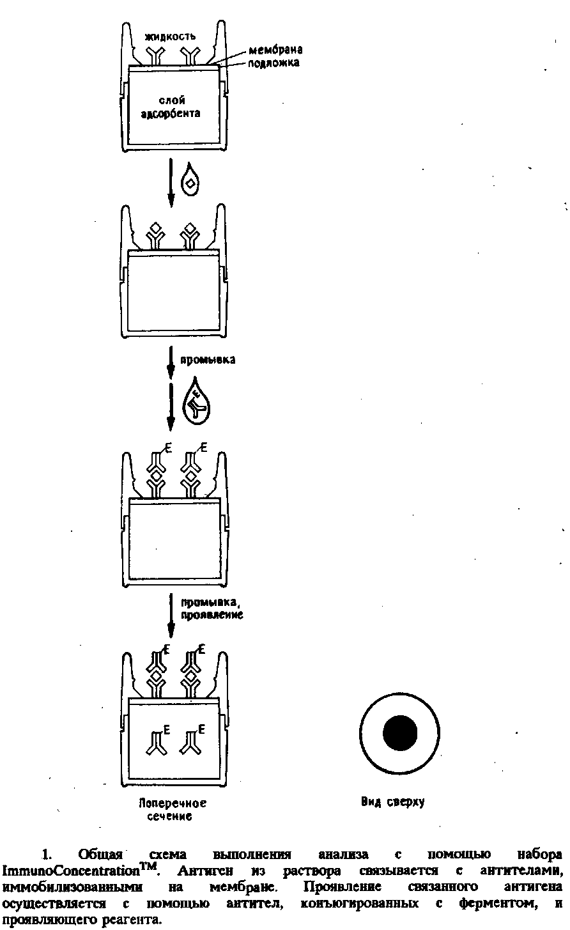

По сравнению с пассивной сорбцией на твердой фазе в иммунофильтрации связывание антигена с антителом ускоряется примерно в 10 раз и кинетика процессов почти не отличается от кинетики реакций в растворах. Например, если определение hCG с чувствительностью 50 ед./л по ингибированию агглютинации занимает около 1 ч, то с помощью набора ICON™ это время сокращается до 5 мин. Чувствительность аналитических систем, основанных на принципе иммунофильтрации, зависит от объема наносимой пробы, времени инкубации с коныогатом и субстратом. На чувствительность не влияет концентрация конъюгата, поскольку он берется в большом избытке по отношению к определяемому веществу.

Для обеспечения специфичности в анализе используют два типа моноклональных антител, один из которых специфичен к бета-субъединице, а второй – к альфа-субъединице гормона. Если для связывания применяют моноклональные антитела к альфа-субъединице, то на мембране кроме hCG также будут специфически сорбироваться другие гормоны, альфа-субъединицы которых дают перекрестную реакцию с альфа-субъединицей hCG. В этом случае специфичность определения hCG не изменится, однако благодаря «хук» – эффекту может оказаться заниженной. Это явление обусловлено тем, что при высоких концентрациях другие гормоны могут конкурентно занимать активные центры антител, в результате чего сигнал получится заниженным. Поэтому предпочтительнее антитела против бета-субъединицы иммобилизовать на мембране, а антитела против альфа-субъединицы конъюгировать с' ферментом.

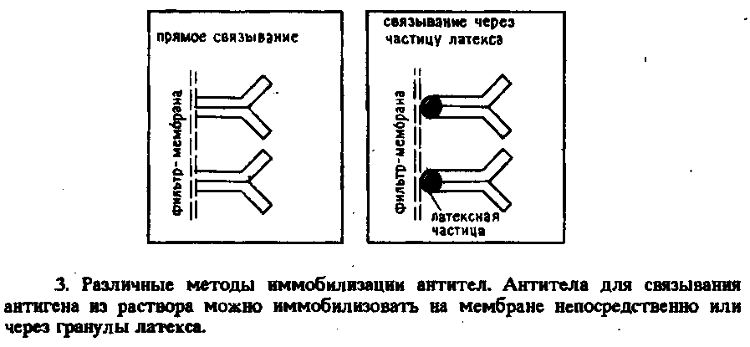

В литературе описано несколько других вариантов метода иммунофильтрации. В одном из них антитела иммобилизуют не непосредственно на мембране, а на гранулах, расположенных на поверхности или внутри мембраны (рис. 3). Гранулы с иммобилизованными антителами могут быть помещены на фильтр заранее или непосредственно перед проведением анализа. Преимуществом последнего варианта является возможность смешивания и подбора различных реагентов и фильтров.

Другим преимуществом метода иммунофильтрации является простота положительного контроля. Контроль может быть зависимым или независимым от определяемого вещества. В первом случае hCG просто иммобилизуют на определенном участке мембраны для регистрации положительной активности конъюгата. Во втором случае на каком-либо участке мембраны иммобилизуют антитела против фермента, с которым конъюгированы вторые антитела к определяемому веществу; здесь связывание фермента с этими антителами не должно влиять на его активность. Преимуществом положительного контроля, не зависящего от определяемого вещества, является возможность подбора таких антител к конъюгированному ферменту, стабильность которых совпадет со стабильностью антител, используемых для связывания антигена из пробы. Таким образом, будет осуществляться одновременный контроль как активности иммобилизованных антител, так и активности конъюгата. Недавно в продаже появилась модифицированная аналитическая система для количественного определения hCG. В ее состав входят два стандарта и считыватель ICON.

1.2 Ферментативная иммунохроматография

Ферментативная иммунохроматография также потенциально может широко применяться для диагностики на дому и в кабинете врача. Этот метод предназначен для определения гаптенов, которые в настоящее время в основном определяют с помощью конкурентных методов иммуноанализа. Ферментативная иммунохроматография напоминает иммуноанализ с ферментативным усилением, однако между ними есть и существенные отличия.

В методах типа EMIT гаптен и конъюгатгаптен – фермент конкурируют между собой за ограниченное количество антител против определяемого соединения. Связывание конъюгата с антителом приводит к изменению ферментативной активности. В общем случае свободный конъюгат активен, а в комплексе с антителом неактивен. Таким образом, чем больше определяемого соединения находится в образце, тем большая доля конъюгата останется несвязанной и тем более высокой будет ферментативная активность.

В ферментативной иммунохроматографии также используются конъюгат фермента с определяемым веществом и специфические антитела против последнего. Однако в отличие от EMIT здесь определение не связано с изменением активности конъюгата в комплексе с антителом. Принцип метода ферментативной иммунохроматографии представлен на рис. 6.4. Определенный объем пробы смешивают с раствором, содержащим конъюгат фермент – гаптен и соответствующий ферментный реагент. В рассматриваемом примере сопряженным ферментом является пероксидаза из корней хрена, а ферментным реагентом – глюкозооксидаза. Глюкозооксидаза при окислении глюкозы генерирует пероксид водорода – субстрат пероксидазы, в результате чего отпадает необходимость включать в состав наборов нестабильные пероксидные реагенты. Сухую полоску фильтровальной бумаги с иммобилизованными на ней антителами против определяемого вещества помещают в раствор пробы и других реагентов. Реагирующие вещества под действием капиллярных сил поднимаются по полоске вверх. Глюкозооксидаза распределяется по длине полоски равномерно, а высота подъема определяемого вещества и конъюгата зависит от их относительных концентраций. После инкубации в течение нескольких минут полоску переносят в проявляющий раствор, состоящий из глюкозы и хромогенного индикатора. В ходе ферментативной реакции образуется окрашенная зона, высота которой пропорциональна концентрации определяемого вещества в пробе. Следовательно, здесь конъюгат используется только в качестве маркера для определения длины пробега определяемого вещества по полоске, а активность фермента при связывании конъюгата с антителом не изменяется.

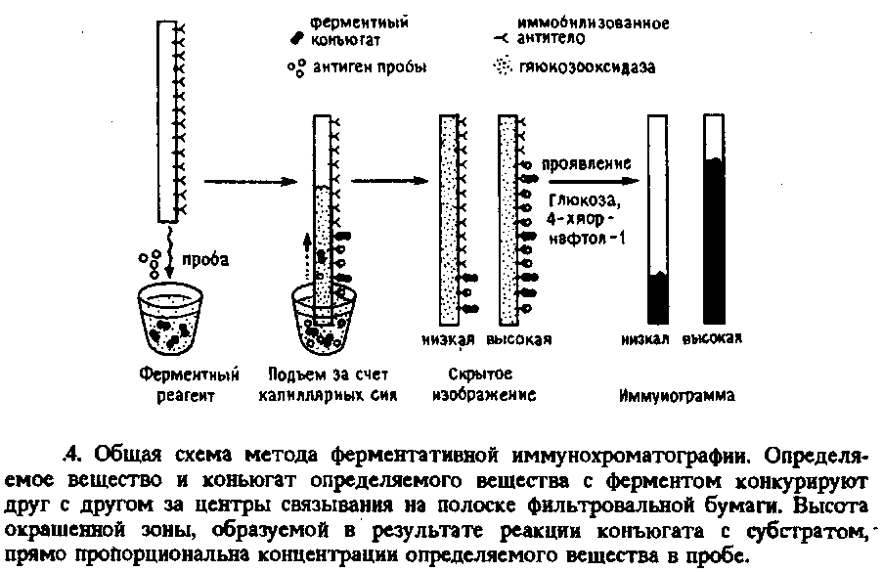

Для определения теофиллина с помощью ферментативной иммунохроматографии требуется около 15 мин. Чувствительность, специфичность и точность анализа сравнимы с соответствующими характеристиками метода EMIT. Для проведения анализа не требуется никаких приборов, окрашенная полоска стабильна в течение года при хранении в темноте. Метод можно применять для анализа проб крови, если к первому раствору добавить агент, агглютинирующий эритроциты, например антисыворотку барана. До настоящего времени положительный контроль в таких аналитических системах не применялся.

1.3 Иммуноанализ **с** самоудерживанием

Для диагностики на дому и в кабинете врача применяется также так называемый иммуноанализ с самоудерживанием. Как и в иммунофильтрации, в нем использованные жидкости остаются в устройстве для анализа, однако в отличие от последнего в ИАСУ нет необходимости в многочисленных стадиях добавления реагентов и промывки. Принцип ИАСУ, разрабатываемый фирмой Biotope Inc. под торговой маркой BioMAT-EIA™, представлен на рис. 6.5. Основой этого метода являются несмешивающиеся растворы реагентов, расположенные слоями и обеспечивающие последовательное проведение реакций и отделение связанных реагентов от несвязанных in situ. Описана также модификация BioMAT™ с использованием радиоиммуноанализа.

В типичном гетерогенном анализе самый верхний слой содержит связанные с антителами гранулы, предварительно смешанные с ферментным конъюгатом. Гранулы диаметром несколько микрометров позволяют значительно ускорить реакцию антиген – антитело по сравнению с трубками или гранулами больших размеров. Реакцию начинают, вводя пробу в анализатор через самоуплотняющуюся мембрану. После инкубации для обеспечения специфического связывания анализатор недолго центрифугируют, заставляя гранулы пройти через не смешивающийся с водой слой. На этой стадии от гранул отделяется несвязавшийся конъюгат. Далее гранулы попадают в нижний слой, содержащий проявляющий для данной ферментной метки раствор. Появление цвета наблюдается только в нижней части пробирки. Интенсивность окраски можно оценить визуально или с помощью специального колориметра. Стадия центрифугирования занимает не более 1 мин, а все необходимые для анализа реагенты находятся уже в пробирке. В анализатор добавляют только изучаемую пробу. В принципе возможен и внутренний контроль, если в анализатор ввести гранулы, с которыми связано определяемое вещество, причем плотность этих гранул должна отличаться от плотности гранул с антителами. Тогда после центрифугирования на другой высоте появится еще одна окрашенная полоса.

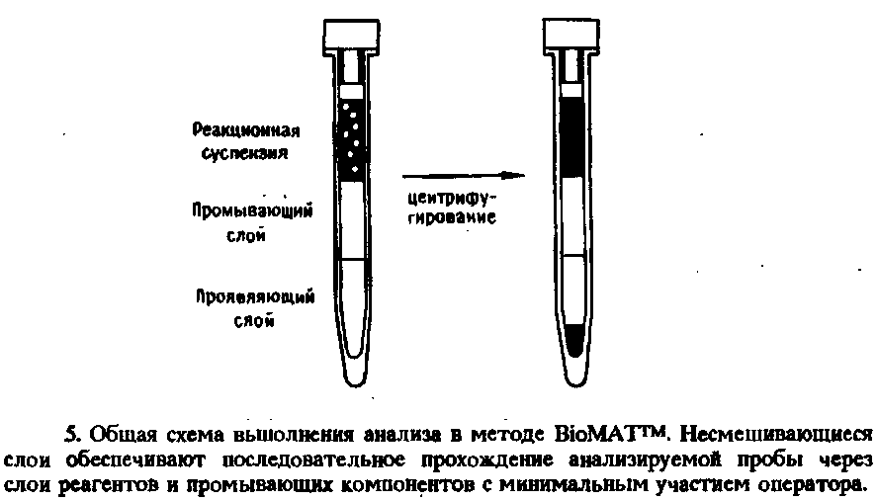

Если центрифугирование по каким-либо причинам нежелательно, то для разделения можно использовать намагниченные гранулы и магнитное поле. Метод BioMAT можно адаптировать и для других, более чувствительных, систем обнаружения, например путем измерения флуоресценции с временным разрешением. В методе BioMAT-FIA™ антитела могут содержать лантанидные метки, которые после связывания с определенными хелатирующими агентами флуоресцируют необычно долгое время. Таким образом, можно подавить влияние собственной флуоресценции пробы. Однако максимальную интенсивность флуоресценции лантанидные комплексы проявляют в неводном окружении, поэтому в обычных методах вводят дополнительную стадию перевода пробы в неводную среду. Эта операция в BioMAT-FIA™ исключается за счет использования экстракционных материалов в гидрофобном слое анализатора.

2. Перспективы и тенденции развития

2.1 Совершенствование **методологии**

На примере описанных выше подходов и методов можно выделить ряд факторов, существенных для дальнейшего развития аналитических систем для самодиагноза и анализов в кабинете врача. Эти системы должны включать внутренний контроль, давать легко интерпретируемые результаты, не требовать точного пробоотбора и строгого контроля по времени.

Для таких систем внутренний контроль особенно важен, поскольку здесь невозможны контроль качества анализов и специальные проверочные схемы. Внутренний контроль обеспечивает потребителю как надежность результата анализа, так и данные о сохранности реагентов.

В некоторых случаях, например при диагностике беременности или инфекционных заболеваний, достаточно качественного результата. В наборах Test Pack™ фирмы Abbot на hCG и стрептококки группы А знак «плюс» соответствует положительному результату, а знак «минус» – отрицательному результату. Отсутствие какого-либо знака свидетельствует о неправильном проведении анализа.

В настоящее время активно разрабатываются аналитические системы, не требующие точной дозировки реагентов. Приспособление для отбора проб в наборе BioMAT™, позволяющее выполнять количественное определение, по-видимому, является наиболее ярким примером этой тенденции. В других аналитических системах, в которых приемлем качественный или полуколичественный результат, для дозировки реагентов используются флаконы-капельницы и некалиброванные пипетки.

Независимость конечного результата от длительности отдельных операций особенно важна в кабинете врача, поскольку обслуживающий персонал может выполнять несколько функций и для него трудно точно выдерживать время каждой операции. Учитывая этот фактор, фирма Biofope разработала модифицированный вари-' ант анализатора BioMAT™, в котором длительность операций инкубации и промывки находится под термоконтролем. Материал промывочного слоя в этом анализаторе твердый при комнатной температуре, но плавится при нагревании до 37°С и таким образом открывает доступ к плотным гранулам. Такие фазовые изменения позволяют автоматизировать стадии инкубации, промывки и цветной реакции, причем необходимость в переносе каких-либо частей системы или жидкой фазы отпадает, а время операций определения регулируется самой аналитической системой.

2.2 Этические проблемы

Дальнейшее развитие самодиагноза и диагноза в кабинете врача связано с решением многочисленных вопросов этики и безопасности. Лица, не имеющие специальной подготовки, могут безоглядно положиться на результаты используемых ими наборов для самодиагноза in vitro. При этом ложный отрицательный результат приведет к тому, что больной не получит вовремя соответствующей квалифицированной медицинской помощи. Ложный положительный результат может оказать влияние на психическое состояние пациента. Таким образом, наборы для самодиагноза не устраняют принципиальных различий между самотестированием и самодиагностикой.

Увеличивается ответственность и врачей, которые на основании результатов анализа с помощью своих аналитических систем выбирают тот или иной путь лечения больного. Раньше, если больному был нанесен ущерб в результате неправильного анализа, ответственность возлагалась на лабораторию, в которой этот анализ был выполнен.

Развитие рынка аналитических систем для диагноза на дому в ближайшем будущем, по-видимому, будет находиться под все более строгим контролем. В США наборы для диагноза in vitro, предназначенные для применения на дому и в кабинете врача, как, впрочем, и все другие наборы, должны получить разрешение Управления по контролю за качеством пищевых продуктов, медикаментов и косметических средств. Кроме того, в регулировании продажи и применения этих аналитических систем большую роль играют другие профессиональные организации, группы по защите интересов потребителей и, возможно, даже сами фирмы-производители. Недавно на заседании Американской фармацевтической ассоциации была рассмотрена резолюция, призывающая к распространению домашних наборов для самодиагноза in vitro только через аптеки. Резолюция была отклонена в основном из-за некоторых неоднозначностей в терминологии. К наборам для диагноза in vitro можно отнести различные устройства, например термометр, на который действие резолюции не должно распространяться. Тем не менее, по крайней мере одна крупная фирма решила распространять выпускаемые наборы для диагноза in vitro только через так называемые ответственные центры, т.е. магазины, специализирующиеся на продаже предметов медицинского назначения, персонал которых поможет потребителю квалифицированно выбрать и использовать необходимые наборы.

В настоящее время дискутируется вопрос о возможности широкого распространения аналитических систем для диагноза инфекционных заболеваний на дому и в кабинете врача. Высказывалось мнение о цел ее образности наборов для самодиагноза венерических заболеваний, однако авторы этой статьи считают, что диагностирование таких заболеваний должно осуществляться в клинике или специальной лаборатории. Из-за отсутствия прямой связи между результатом тестирования и методом лечения заболевания до сих пор остается неясным будущее аналитических систем для диагноза на дому даже тех инфекционных заболеваний, которые не нуждаются в регистрации, например воспаления мочевого тракта и ангины.

2.3 Правовые аспекты

В Соединенных Штатах будущее аналитических систем для кабинета врача, по-видимому, также частично попадет под контроль федеральных правовых актов, которые будут ограничивать рост цен и виды анализов, проводимых по системе гарантированной оплаты.

Практика скрининга наркотиков уже нашла широкое применение в некоторых секторах общества и быстро распространяется на другие. До недавнего времени анализы на наркотики в основном проводились в армии США, в центрах по лечению от наркомании и специализированных клиниках. Однако в настоящее время около 18% фармакологических компаний разрабатывают программы по скринингу наркотиков, и ожидается, что еще многие другие компании присоединятся к этим исследованиям. Президентская комиссия по борьбе с организованной преступностью рекомендовала всем федеральным агентствам учитывать программы скрининга наркотиков и заключать федеральные контракты только с такими частными фирмами, которые осуществляют подобные программы. Эта рекомендация будет способствовать разработке соответствующих тестов для проведения анализа на рабочем месте. Будущее аналитических систем для обнаружения наркотиков на дому и в кабинете врача будет в основном определяться соответствием разработанных программ скрининга юридическим нормам.

**Заключение**

Технические новшества и экономические факторы привели к тому, что центр тяжести в проведении анализов сдвигается от больших централизованных лабораторий к анализам на дому или в кабинете врача. Этот сдвиг ускоряется за счет развития новых методов, позволяющих выполнять анализы с помощью более простых операций и включающих системы внутреннего контроля для проверки правильности результатов анализа и работоспособности всех компонентов систем при максимальной простоте последних. В дальнейшем для потребителя наиболее полезными будут методы, позволяющие определить большое количество соединений.

Помимо технических задач децентрализация проведения анализов породила различные этические проблемы, связанные с безопасностью и применением наборов для диагноза in vitro. Такие наборы в будущем будут контролироваться строже, особенно если они предназначены для самостоятельного применения. В частности, предполагается разработать законы, обеспечивающие повышение качества выпускаемых наборов, а также ряд правовых актов, направленных на усиление контроля за стоимостью медицинского обеспечения и охрану гражданских прав.